 参考《ti环境搭建及debug》

 仿真采集数据

5.运行完成后在Expression中添加结构体变量 /Falcon_18xx_dss/Source/Bsw/dss_main.c的gMrrDSSMCB

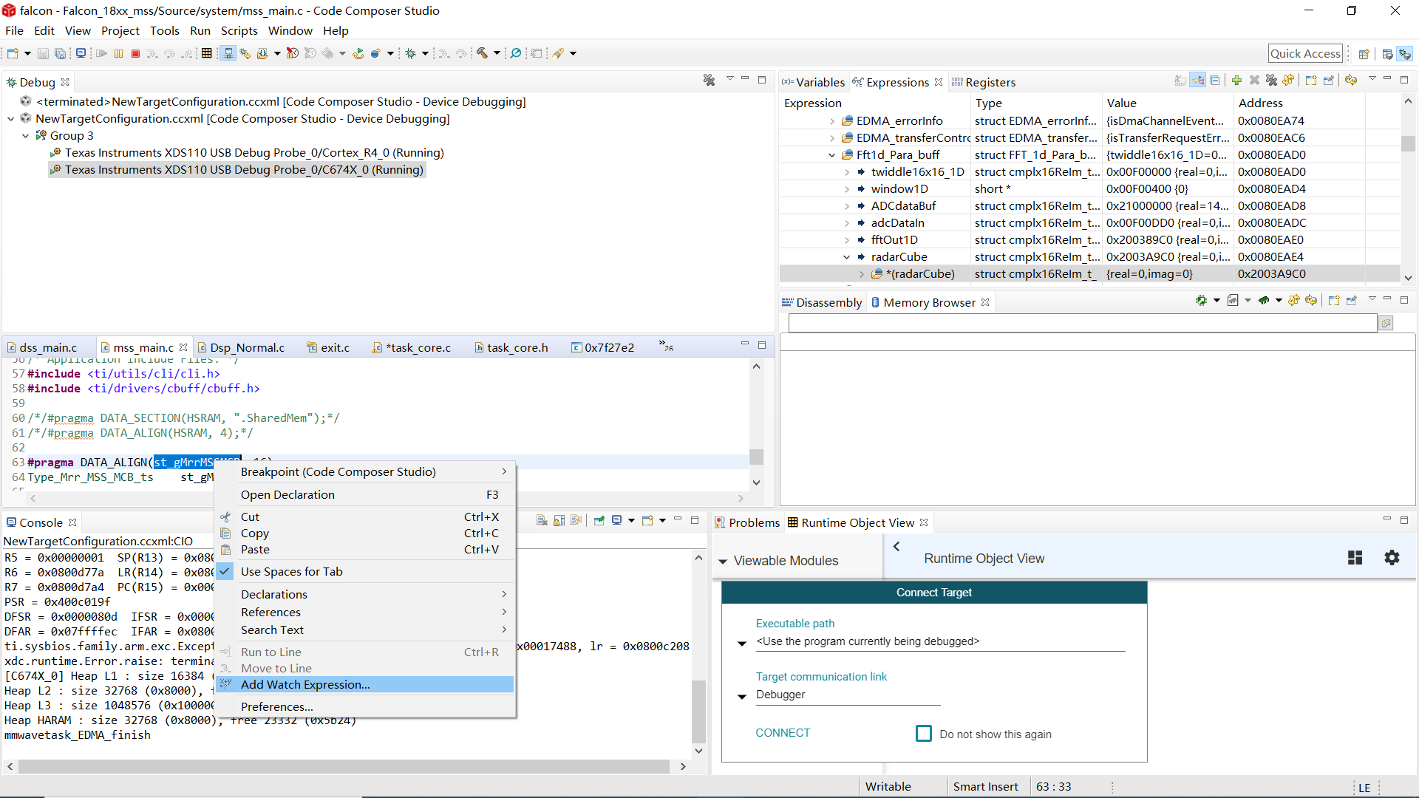

6.在结构体变量中找到 Mrr_DSS_MCB→DSS_DataPathObj →DSS_DataPathObj→FFT_1d_Para_buff_t →radarCube,也就是1dft的结果数据，找到其对应的地址0x2003A9C0

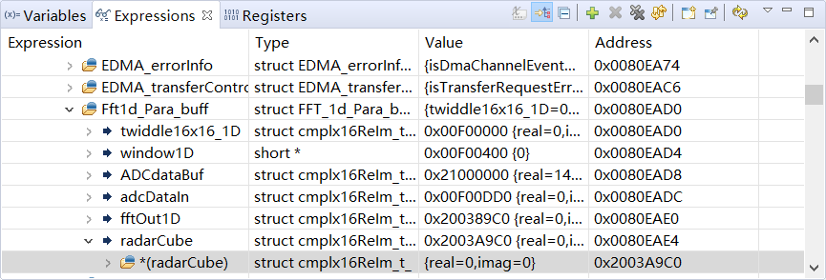

7.将这个radar_Cube的地址输入进Memory Broswer中，回车，然后在Dsp_Normal.c 函数中打下断点

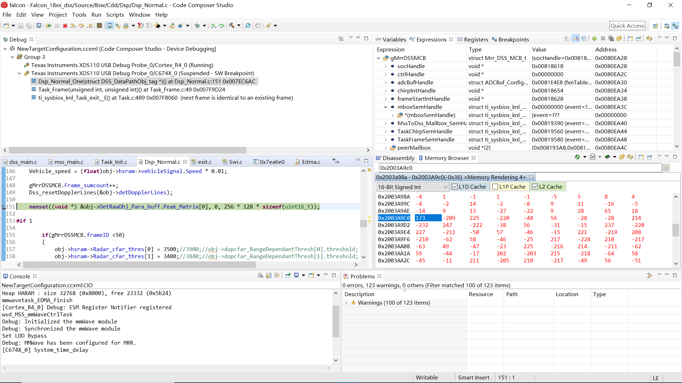

采集到的雷达1dft结果的数据如图所示，接着鼠标右击数据任意处，点击Save Memory ，保存所采集到的数据，路径和文件名可以自行定义

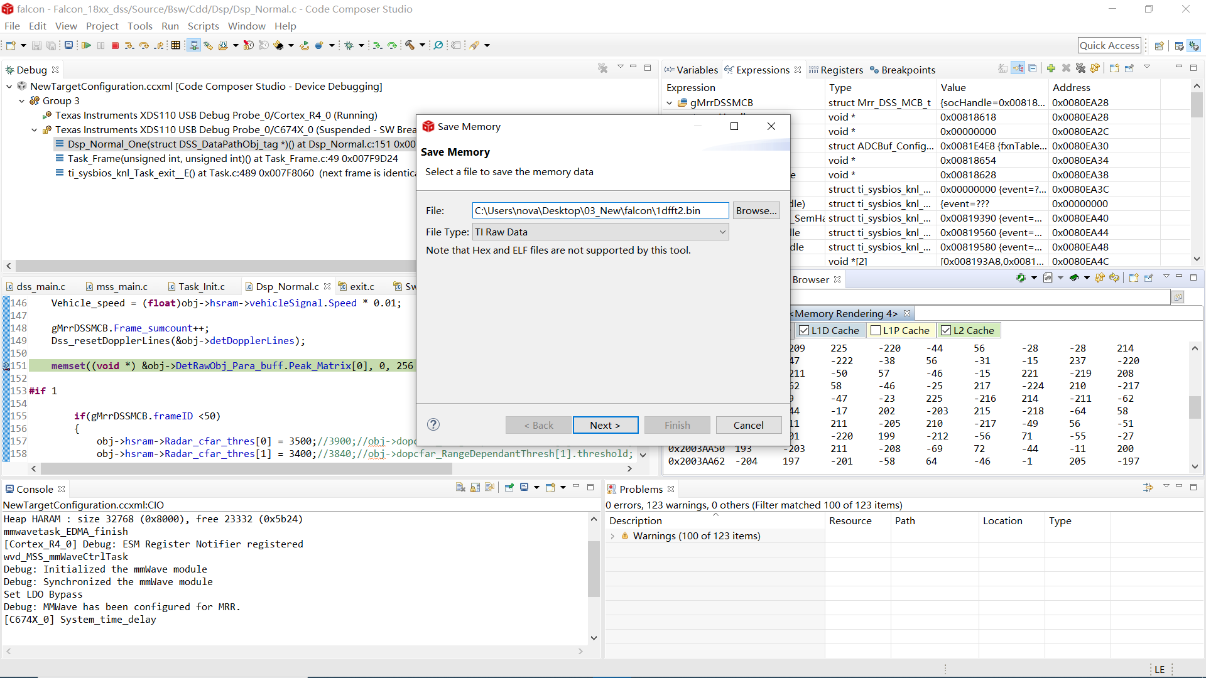

8.保存好数据文件之后打开MATLAB，找到我们刚才保存的文件，将其复制进matlab工作区当中，双击Falcon.near.m运行

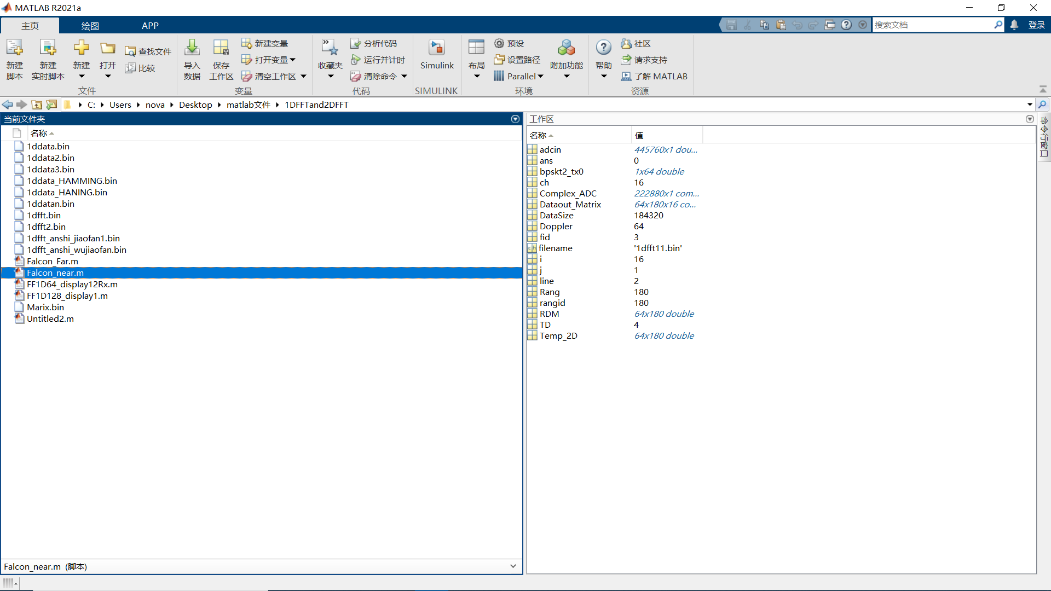

9.修改Filename，为保存数据的文件名，并点击运行，即可看到运行结果

